通用化、高可靠性航天器供配电测试设备的实现
温星曦 殷聪如 桑尚铭 张显 周楠
（北京东方计量测试研究所，北京 100094）
摘要：随着航天型号发射周期越来越短，对供配电以及其它分系统的地面测试设备的通用性、灵活性、可靠性提出了更高的要求。但目前所研制的供配电测试设备定制化程度高、研制周期长，重点关注功能的实现，而通用性、可靠性考虑的较少，出现问题后排查维修耗时久，不易更换维修。基于此，本文介绍了一种基于功能板卡与可配置软件组合设计思路，实现了通用化，配置灵活的高可靠性供配电测试设备的设计。大大缩短了设备研制周期以及平均故障维修时间。经过多个型号的成功使用，取得了较好的效果，该研制思路值得推广与借鉴。
关键词： 供配电测试；通用化；功能板卡；可配置；可靠性
中图分类号：TP3
Realization of universal and high reliability test equipment
for power supply and distribution of spacecraft
WEN Xingxi，YIN Congru，SANG Sangming，ZHANG Xian，ZHOU Nan
(Beijing Orient Institute of Measurement and Test，Beijing 100086，China)
Abstract：With the launch cycle of aerospace model becoming shorter and shorter, higher requirements are put forward for the universality, flexibility and reliability of the ground test equipment for power supply and distribution and other subsystems. But at present, the power supply and distribution test equipment developed is highly customized and has a long development cycle. It focuses on the realization of functions, while the universality and reliability are less considered. After problems occur, troubleshooting and maintenance take a long time, and it is not easy to replace and repair. Based on this, this paper introduces a design idea based on the combination of functional board and configurable software, which realizes the design of universal and flexible high reliability power supply and distribution test equipment. It greatly shortens the equipment development cycle and the average maintenance time. After the successful use of several models, good results have been achieved. The development idea is worth popularizing and using for reference.
Key words：Power supply and distribution test; generalization; function board; configurable; reliability

0 引言
随着航天型号任务越来越多，型号并行测试现象成为常态，对地面测试设备的研制周期、通用性、可靠性提出了新的更高要求。供配电分系统测试设备更是如此，供配电地面测试设备为航天器各阶段电性能综合测试提供设备支持，为整器测试提供能源通路。同时也为其它分系统（测控、控制等）提供信号通道，完成地面供电配电通路控制、有线指令发送、有线参数采集等任务，其重要性不言而喻^{[1][2]}。早期的供配电测试设备功能单一，专用性强，一个机箱可能只有某种特定功能；通用性差，针对不同的型号，需要设计不同的硬件电路，很难迅速构建测试系统^{[3]}；可维修性与互换性程度较低，不能方便的在测试现场进行更换维修，针对这些问题，本文给出了一种通用的，配置灵活、可靠性高的供配电测试设备设计方法。
1 系统结构及原理
设备采用机箱-板卡式架构，如图1所示。设备中的母板、嵌入式计算机和前面板都与机箱集成在一起，形成通用化的母体机箱。该架构中各功能子板通过CPCI连接器接入母板上的总线，用于实现具体功能。根据不同的需求进行自由组合，一个机箱最多可以插接1块电源板和7块功能子板，功能子板可方便的进行互换，以实现设备的通用化。
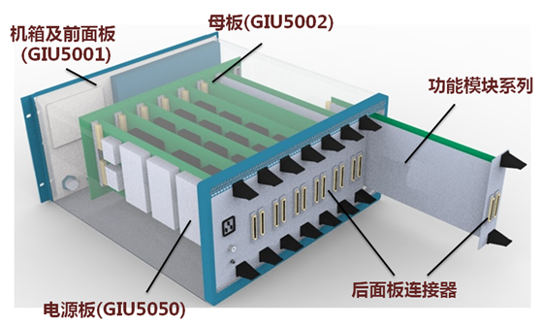
图1 整体架构图
硬件采用嵌入式计算机—STM32—FPGA结合的方式，如图2所示。嵌入式计算机负责运行前端软件，与用户进行交互；STM32位于母板上，负责处理嵌入式计算机的消息，并管理各个功能模块的地址；每个模块赋予一个硬件地址，并使用FPGA管理板卡上的各条通路^{[1]}。
图2 硬件组成结构
2 系统通用化设计
2.1 硬件通用化
考虑各型号对供配电测试系统的典型需求以及后续发展的趋势，加强设备的通用性和互换性，进行了深入分析与归纳^{[2][3]}，将功能子板分为以下几类：配电模块，包含集中供电和分阵供电；指令模块，包括脉冲指令、电平指令；测量模块，包括状态量测量、模拟量测量、时间测量；电源模块。各功能子板的结构和尺寸统一^{[4]}、对母板接口统一、数字部分统一，可任意插接至机箱中的任意位置。尺寸为360mm×144.45mm，与母板连接端为两个CPCI-J1连接器，尾端为对外连接器接口和板卡助拔器，如图3所示。
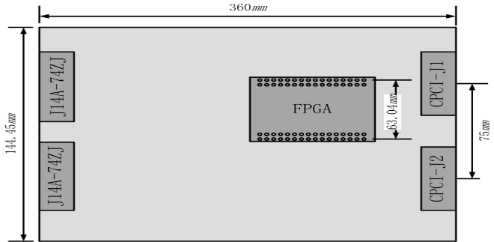
图3子板结构示意图

2.2.1 配电模块
用来实现功率通路的通断控制功能，并对通路状态进行监测。同时提供电源功率通路的远端采样功能。功率通路的导通与断开采用磁保持继电器控制，用户通过前端计算机控制进而驱动继电器；继电器的通断状态信号反馈至FPGA，并在前端软件上予以显示。
配电子板设计原理如图4所示。主控芯片FPGA输出电平信号，通过UNL2803用以控制继电器的通断。当继电器接通后，主触点以及辅助触点会同时闭合。此时，主触点为功率通路，辅助触点通过3.3V信号电压发送至FPGA，用于检测继电器的通断状态。
图4 配电板卡原理示意图

2.2.2 指令模块
指令模块主要提供对航天器控制指令信号的发送功能，如分系统加断电控制、放电开关控制等。指令模块根据脉冲与电平信号的区别，设计两种型号，分别为脉冲指令子板和电平指令子板，分别提供脉冲双线输出控制通路和磁保持双线输出控制通路。具体控制原理与配电模块类似，不再重复。

2.2.3 测量模块
1）状态量测量
针对有源状态量和无源状态量两种原理，其测量方法本质上相同，仅5V电源供给方式不同，本方案设计了一种通用的电路，可通过跳线进行手动切换，如下图5所示。图中A、B、C、D为跳线端子，当连接AB和CD端子时，5V电压由地面端提供，当连接BC端子时，地面5V断开，电源由航天器提供，由此可实现有源无源状态量测量的兼容。后端都为进入光耦， FPGA检测光耦是否导通，进而给出结果。
图5 有源无源状态量兼容电路示意图
2）模拟量测量
主要用来测量航天器下行模拟量数据，为了保证星地隔离以及通路之间的隔离，采用隔离运放进行隔离设计。航天器下行模拟量经过分压电阻后，进入隔离运放，然后在进入AD进行采集。如下图6所示，这里为了保证通用化设计适应不同的输入电压，分压电阻通过继电器切换，以及后级信号调理电路放大系数也为程控可设，保证了采集精度以及电压输入范围的灵活切换。
图6 模拟量测量示意图
3）时间测量
时间测量板卡实现航天器下行信号的采集、逻辑判断及时间记录功能，最终转换成接通、断开的开关状态信号及其动作时间。测时信号到达后，先经过电阻分压，得到5V以内的电压值，在与DA产生的参考电平做比较，触发后的信号送FPGA进行计时。原理如图7所示。
图7 测时信号测量示意图
DA输出为0V~5V可调，根据DA输出，比较被测信号与DA输出参考电平的高低，可实现0V~30V内的任意电平触发。由于信号经过电缆网传输后，存在一定干扰。这里设计了滤波算法，将干扰信号滤掉，保证采集到准确的触发时间。
2.2.4 电源模块
电源子板属于本套设备的供电模块，为各个功能子板提供所需要的电源，功能示意图如图8所示，输入为220V市电，输出通过CPCI连接器供给至母板，输出包括28IV、28VII、12V、5V I、5V II、3.3V等电源，其中除12V
和3.3V为数字系统供电需共地外，其它路电源均相互隔离。
图8 功能示意图
2.2 软件通用化设计
为了保证软件的通用性与灵活性，开发出通过更改配置文件即可以实现软件升级或重构的地面供配电测试设备应用程序，与硬件配合实现供配电地面测试设备在同类型号或不同类型号之间的延用或重用，而不需要软件开发人员在编译环境重新修改代码^{[8]}。
软件设计也采用了模块化、可配置思想。每种功能板卡对应一个功能模块，根据实际需求可以任意配置需要使用的模块^{[9]}。如下图9所示的关系图，在设备使用过程中，母板主控芯片根据前端软件的指令，寻找相应地址的功能模块并对其FPGA发送指令。反之，各功能模块的状态数据由FPGA发送至母板主控芯片，再由主控芯片转发给前端软件。
图9 软件关系图
所有的配置文件均通过程序界面来生成，采用交互式对话框来录入所有配置信息。所有配置文件采用加密的方式进行存储，保证使用者只能通过程序修改配置信息，无法手动修改配置，保证系统的稳定性。
软件的主要功能包括：网络通信模块；指令生成模块；测量解析模块；参数配置模块；日志记录模块；MTP遥控模块。
网络通信模块：供配电测试系统设备软件使用TCP协议和嵌入式下位机以及MTP进行通信
指令生成模块：指令生成模块根据调用，将指令通过配置文件生成符合嵌入式协议的数据包，然后传递给网络通信模块。
测量解析模块：将嵌入式程序发送来的测量数据包根据测量通道的配置文件解析为符合任务要求的测量值。
日志记录模块：日志主要包括数据传输日志、继电器寿命、自身工作状态的记录。这些数据记录在Mysql数据库中，每次开机便会进行实时更新与存储。
MTP遥控模块：主要包括遥控指令执行和测量数据更新。
参数配置模块：参数配置模块主要包括程序的配置，指令的配置，测量值的配置，所有配置文件通过程序配置界面进行编辑修改。而该模块也是实现灵活性的重要手段之一。具体功能如下：
- 程序配置通过XML来实现，用户通过编辑XML来完成程序运行的各种设置包括网络通信参数配置、数据库IP配置、界面显示配置等配置。
- 指令配置通过Access的方式实现，用户通过修改Access配置文件对继电器开关所在板卡、地址和名称、通道号等信息进行修改。
- 测量值配置，用户通过修改Access配置文件对测量所在板卡、通道号和解析使用的公式、地址和名称等信息进行配置。
- 显示配置参数，采用Access中表的方式进行配置，主要配置程序所包含的界面、数量、界面名称和界面所显示的内容。每个表代表一个窗口，和每个通道所在板卡无关，只和指令配置项所在表有关。
配置方法非常简单便捷，如图10中举例所示，只需要将表名和界面上的按钮名称对应即可，按钮名称也是通过表“主按钮”配置的，这就意味着更换板卡或者改变板卡功能只需要通过改变配置即可。对于单张配置表，表中的功能为同一类型，表中的行数受限制，软件会分页显示该类型对应的表格的定义。比如配置指令模块，可以根据实际型号需求配置通道号，指令脉宽、指令名称、是否检测指令发出状态等。这样，针对被测型号的不同需求，用户只需配置软件对应关系，调整功能板卡的组合即可实现整个设备的通用化，无需更改电路设计，极大提高了测试灵活性与通用性。
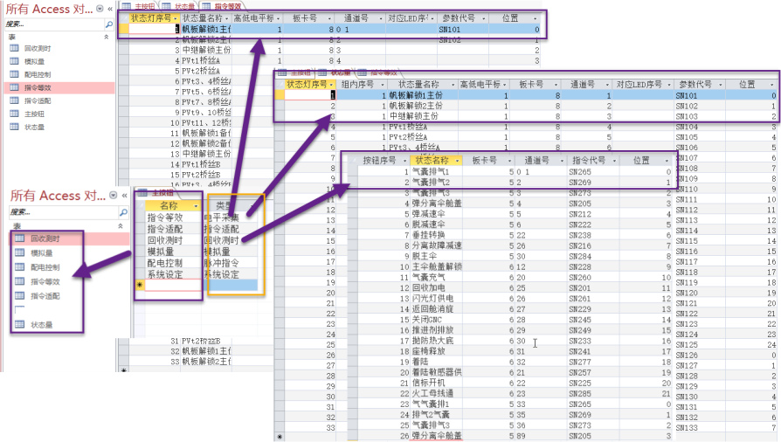
图10 配置界面图
3 可靠性提升措施
供配电地面测试设备是卫星测试系统的重要组成部分，完成对卫星的供电、有线指令发送、状态信号采集等功能。其稳定实时准确的测量与控制是型号任务准确、安全、可靠的保障^{[10]}。
为了提升设备的可靠性，测试系统中采取了以下一系列措施：加入设备运行状态的实时监测功能，并对测试数据进行存储与分析处理，预测设备自身的健康状态，实现寿命预估功能、故障预处理功能。如针对直接影响整个型号供电可靠性的关键器件—大功率继电器，加入了对该类继电器闭合状态、使用次数、导通电阻等参数的监测与报警，降低该类器件发生质量问题的频率；针对设备内部容易发热部位加入了温度检测与风扇调节功能，防止因温度过热造成器件失效；加入设备自身各个模块工作电压、电流等参数的采集分析功能，通过这些测试数据可以预估设备的健康状态及工作情况；加入故障预处理功能，如针对测试网络出现意外拥堵，造成测试数据传输错误丢帧等情况，测试系统能够及时发现，对错误数据包进行拼接、抛弃等处理，保证测试数据的完整性准确性，以此提高设备的可靠性、可维修性、保障性。
另外，针对航天器信号传输过程中出现的杂波干扰造成误采集触发等现象，除了在电路设计增加滤波电路外，在采集算法上也进行了可靠性设计。如回收测时滤波算法：滤波算法默认设置为240阶低通数字滤波器，每0.65536ms做为每一阶滤波的周期，连续采集240个周期数据，判断如果有超过225个周期为高，则认为正常触发信号到来，记录第一次出现高电平的时刻为触发时间。考虑到在正常信号触发时可能会随机叠加负脉冲干扰，如下图11所示的情况，所以没有将判断高电平次数设置为240次。这样可有效避免干扰信号对电路造成的误触发现象。同时增加了该模块滤波脉宽可设功能，提高了不同干扰环境下的适应性。
图11 滤波算法示意图
4 系统实现与结果分析
4.1 系统实现
通过硬件功能模块化、软件功能配置化设计，形成功能统一、接口统一的测试设备。根据不同型号对地面供配电测试设备不同功能的要求，首先通过在通用的机箱插入不同的功能板卡进行功能组合，快速将硬件系统搭建起来，其次通过上位机软件根据实际需求进行灵活配置，实现特定的功能，最后根据不同航天器接口定义，制作不同的转接电缆，实现供配电设备的通用化。具体转接电缆和背板连接如图12所示。
图12 转接电缆和背板连接图
4.2结果分析
下图分别为软件操作界面与配置文件操作界面，由图可以看出，每种功能板卡对应一个操作界面与一个配置文件，方便操作人员使用与重新配置。
使用该通用化设计后，单机配套数量减少为传统方案的三分之一，研制费用与传统方案大大降低，设备功能和性能完全可以覆盖后续项目的测试需求，综合费效比明显优越。经实际产品研制和系统测试与型号使用，能够满足航天器从综合试验到靶场测试发射的全生命周期测试需求，功能扩展灵活，通用性、可靠性有较大提高，已在两个项目中实现产品共用，经济效益明显。
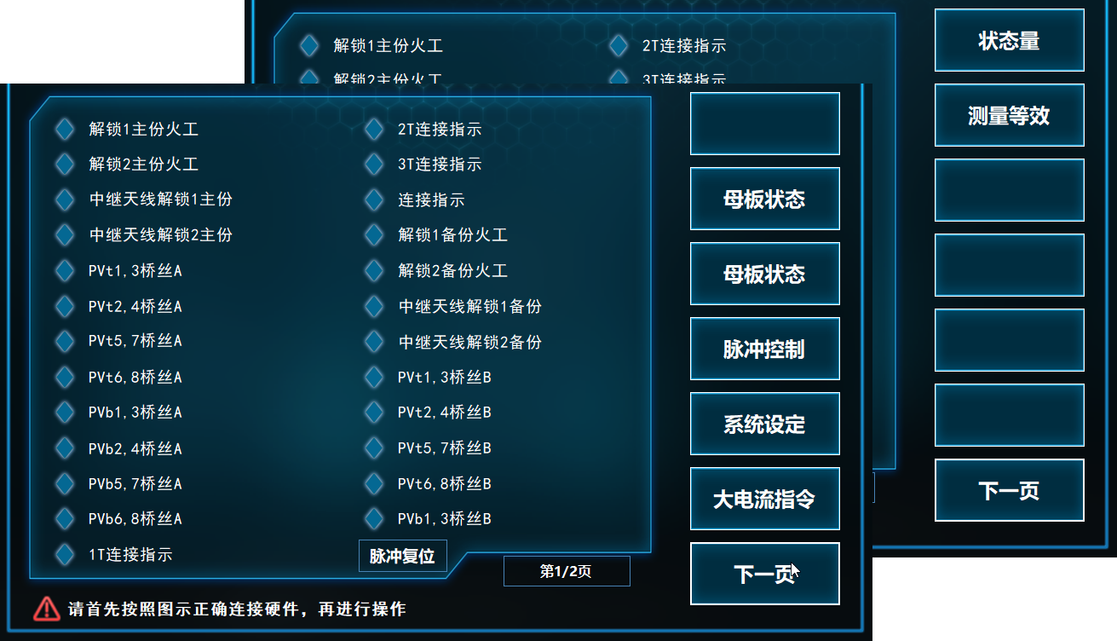
图13 软件界面示意图
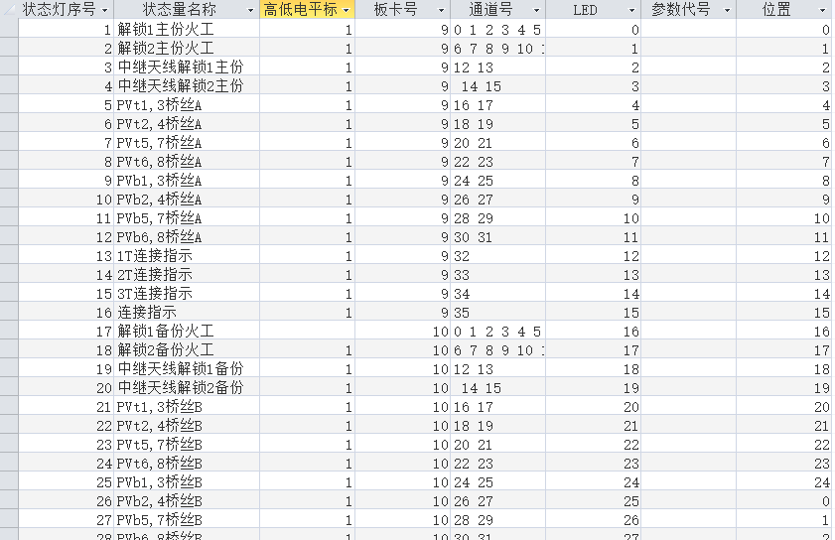
图14 软件配置表界面
5 结束语
通过模块化的功能子板，灵活配置的软件，转接电缆的互相配合以及设备自身可靠性的设计，实现了通用化，配置灵活的高可靠性供配电测试设备。优化了地面供配电测试设备的研制流程，减少设计人员的重复性劳动，大大提高了研制效率，降低了系统开发的人力成本和时间成本，延长了测试系统的生命周期。目前已在多个型号中成功应用，其可靠性、灵活性、通用性得到了验证。
参考文献：
- 金星，洪延姬，王旭，等.发射场供配电系统可靠性分析[J].系统工程与电子技术，2003，25（1）：119-120.
- 赵岩，杨友超，张翔，等.航天器高可靠智能供配电系统设计［J］.计算机测量与控制，2015，23（8）：2776-2781.
- 管学兰.卫星供配电测试设备设计与实现［D］.西安电子科技大学，2011.
- 门伯龙，张若林，周楠.航天器供配电测试系统通用化设计［J］.宇航计测技术2018，38（6）：57-62.
- 孙杰，孙兆伟，赵阳.微型航天器模块化设计及其关键技术研究［J］.哈尔滨工业大学学报，2007．39(12):1908～1911.
- Hsu J C.Using system engineering on anaircraft improvement project［J］.Aeronautical Journal，2006．110（1114）：813～820.
- 张洪光.航天器供配电测试设备硬件模块化、软件配置化设计思路［J］.航天器工程， 2010，19(1)：72-76.
- 李贤.通用卫星供配电系统接口与功能模拟器的设计与实现[D].哈尔滨 哈尔滨工业大学，2016．
- 叶海明，周绍磊，徐俊彦.通用测试系统模型化技术研究［J］.计算机测量与控制，2009，17（9）：1671-1672.
- 李立.卫星供配电测试设备接口设计技术［J］.航天器工程，2002，11（1）：66-72.
作者简介：温星曦（1989-），男，河南宝丰人，硕士，工程师，主要从事航天器测试方向的研究。

